**Příloha č. 1 k obecně závazné vyhlášce města Bučovice č. 8/2023**

**o místním poplatku za užívání veřejného prostranství**

Seznam veřejných prostranství – jmenovitý

**Bučovice – místní část Černčín**

|  |  |  |  |  |  |  |
| --- | --- | --- | --- | --- | --- | --- |
| k. ú. | Parcelní číslo | | Výměra | Druh pozemku | Způsob využití pozemku | Vlastník |
| Černčín | 77 |  | 129 | zastavěná plocha a nádvoří | zbořeniště | Město Bučovice |
| Černčín | 15 | 1 | 188 | ostatní plocha | ostatní komunikace | Město Bučovice |
| Černčín | 26 | 3 | 250 | ostatní plocha | ostatní komunikace | Město Bučovice |
| Černčín | 26 | 4 | 147 | ostatní plocha | ostatní komunikace | Město Bučovice |
| Černčín | 26 | 5 | 54 | ostatní plocha | ostatní komunikace | Město Bučovice |
| Černčín | 28 | 2 | 198 | ostatní plocha | ostatní komunikace | Město Bučovice |
| Černčín | 515 | 12 | 1172 | ostatní plocha | neplodná půda | Město Bučovice |
| Černčín | 515 | 31 | 351 | ostatní plocha | ostatní komunikace | Město Bučovice |
| Černčín | 515 | 55 | 1579 | ostatní plocha | ostatní komunikace | Město Bučovice |
| Černčín | 515 | 62 | 1781 | ostatní plocha | ostatní komunikace | Město Bučovice |
| Černčín | 572 | 2 | 1183 | zahrada |  | Město Bučovice |
| Černčín | 572 | 34 | 1752 | ostatní plocha | ostatní komunikace | Město Bučovice |
| Černčín | 684 | 2 | 970 | ostatní plocha | ostatní komunikace | Město Bučovice |
| Černčín | 685 | 13 | 362 | ostatní plocha | ostatní komunikace | Město Bučovice |
| Černčín | 695 | 1 | 877 | orná půda |  | Město Bučovice |
| Černčín | 695 | 2 | 593 | orná půda |  | Město Bučovice |
| Černčín | 696 |  | 10126 | ostatní plocha | silnice | JMK SUS |
| Černčín | 697 | 1 | 206 | ostatní plocha | ostatní komunikace | Město Bučovice |
| Černčín | 697 | 2 | 2353 | ostatní plocha | ostatní komunikace | Město Bučovice |
| Černčín | 697 | 3 | 998 | ostatní plocha | ostatní komunikace | Město Bučovice |
| Černčín | 697 | 7 | 387 | ostatní plocha | ostatní komunikace | Město Bučovice |
| Černčín | 697 | 8 | 2233 | ostatní plocha | ostatní komunikace | Město Bučovice |
| Černčín | 700 |  | 548 | zahrada |  | Město Bučovice |
| Černčín | 841 | 16 | 1072 | orná půda |  | Město Bučovice |
| Černčín | 863 | 65 | 93 | ostatní plocha | manipulační plocha | Město Bučovice |
| Černčín | 869 | 3 | 225 | orná půda |  | Město Bučovice |
| Černčín | 871 | 2 | 281 | ostatní plocha | ostatní komunikace | Město Bučovice |
| Černčín | 936 |  | 76 | ostatní plocha | jiná plocha | Město Bučovice |
| Černčín | 998 |  | 130 | ostatní plocha | ostatní komunikace | Město Bučovice |
| Černčín | 999 |  | 148 | ostatní plocha | jiná plocha | Město Bučovice |
| Černčín | 1000 |  | 294 | ostatní plocha | ostatní komunikace | Město Bučovice |
| Černčín | 1002 |  | 1789 | ostatní plocha | zeleň | Město Bučovice |
| Černčín | 1163 |  | 13643 | ostatní plocha | ostatní komunikace | Město Bučovice |
| Černčín | 1276 |  | 5119 | ostatní plocha | ostatní komunikace | Město Bučovice |
| Černčín | 1321 |  | 942 | ostatní plocha | ostatní komunikace | Město Bučovice |
| Černčín | 1322 |  | 875 | ostatní plocha | jiná plocha | Město Bučovice |
| Černčín | 1344 |  | 1504 | ostatní plocha | sportoviště a rekreační plocha | Město Bučovice |

**Bučovice – místní část Marefy**

|  |  |  |  |  |  |  |
| --- | --- | --- | --- | --- | --- | --- |
| k. ú. | Parcelní číslo | | Výměra | Druh pozemku | Způsob využití pozemku | Vlastník |
| Marefy | 2 |  | 2393 | ostatní plocha | ostatní komunikace | Město Bučovice |
| Marefy | 24 |  | 1990 | ostatní plocha | ostatní komunikace | Město Bučovice |
| Marefy | 46 |  | 2405 | ostatní plocha | ostatní komunikace | Město Bučovice |
| Marefy | 47 | 6 | 3063 | ostatní plocha | ostatní komunikace | Město Bučovice |
| Marefy | 47 | 7 | 616 | ostatní plocha | ostatní komunikace | Město Bučovice |
| Marefy | 118 | 1 | 1103 | ostatní plocha | ostatní komunikace | Město Bučovice |
| Marefy | 118 | 2 | 676 | ostatní plocha | ostatní komunikace | Město Bučovice |
| Marefy | 118 | 4 | 30 | ostatní plocha | ostatní komunikace | Město Bučovice |
| Marefy | 118 | 7 | 58 | ostatní plocha | ostatní komunikace | Město Bučovice |
| Marefy | 120 |  | 970 | ostatní plocha | ostatní komunikace | Město Bučovice |
| Marefy | 121 | 1 | 2029 | ostatní plocha | ostatní komunikace | Město Bučovice |
| Marefy | 123 |  | 1133 | ostatní plocha | ostatní komunikace | Město Bučovice |
| Marefy | 160 |  | 283 | ostatní plocha | jiná plocha | Město Bučovice |
| Marefy | 163 |  | 922 | ostatní plocha | ostatní komunikace | Město Bučovice |
| Marefy | 164 | 2 | 52 | orná půda |  | Město Bučovice |
| Marefy | 165 | 1 | 2429 | ostatní plocha | silnice | Město Bučovice |
| Marefy | 166 | 7 | 497 | orná půda |  | Město Bučovice |
| Marefy | 207 | 1 | 897 | ostatní plocha | ostatní komunikace | Město Bučovice |
| Marefy | 224 | 2 | 69 | orná půda |  | Město Bučovice |
| Marefy | 225 |  | 634 | ostatní plocha | ostatní komunikace | Město Bučovice |
| Marefy | 239 | 1 | 127 | ostatní plocha | ostatní komunikace | Město Bučovice |
| Marefy | 255 |  | 104 | zastavěná plocha a nádvoří | zbořeniště | Město Bučovice |
| Marefy | 258 | 1 | 1934 | ostatní plocha | ostatní komunikace | Město Bučovice |
| Marefy | 279 | 1 | 1208 | ostatní plocha | ostatní komunikace | Město Bučovice |
| Marefy | 279 | 2 | 82 | ostatní plocha | ostatní komunikace | Město Bučovice |
| Marefy | 280 | 1 | 367 | ostatní plocha | ostatní komunikace | Město Bučovice |
| Marefy | 280 | 2 | 161 | ostatní plocha | ostatní komunikace | Město Bučovice |
| Marefy | 280 | 3 | 100 | ostatní plocha | ostatní komunikace | Město Bučovice |
| Marefy | 306 |  | 4332 | ostatní plocha | ostatní komunikace | Město Bučovice |
| Marefy | 307 | 4 | 134 | vodní plocha | koryto vodního toku přirozené nebo upravené | Město Bučovice |
| Marefy | 307 | 7 | 124 | vodní plocha | koryto vodního toku přirozené nebo upravené | Město Bučovice |
| Marefy | 308 |  | 178 | ostatní plocha | neplodná půda | Město Bučovice |
| Marefy | 373 |  | 879 | ostatní plocha | ostatní komunikace | Město Bučovice |
| Marefy | 374 |  | 932 | ostatní plocha | ostatní komunikace | Město Bučovice |
| Marefy | 377 | 3 | 934 | ostatní plocha | jiná plocha | Město Bučovice |
| Marefy | 381 | 1 | 1227 | zahrada |  | Město Bučovice |
| Marefy | 409 | 1 | 12650 | ostatní plocha | ostatní komunikace | Město Bučovice |
| Marefy | 417 |  | 4794 | ostatní plocha | ostatní komunikace | Město Bučovice |
| Marefy | 502 |  | 614 | ostatní plocha | silnice | Město Bučovice |
| Marefy | 512 | 1 | 2676 | ostatní plocha | ostatní komunikace | Město Bučovice |
| Marefy | 537 | 1 | 4861 | ostatní plocha | ostatní komunikace | Město Bučovice |

**Bučovice – místní část Vícemilice**

|  |  |  |  |  |  |  |
| --- | --- | --- | --- | --- | --- | --- |
| k. ú. | Parcelní číslo | | Výměra | Druh pozemku | Způsob využití pozemku | Vlastník |
| Vícemilice | 57 | 1 | 291 | ostatní plocha | ostatní komunikace | Město Bučovice |
| Vícemilice | 57 | 2 | 258 | ostatní plocha | ostatní komunikace | Město Bučovice |
| Vícemilice | 58 |  | 138 | ostatní plocha | jiná plocha | Město Bučovice |
| Vícemilice | 59 |  | 88 | zastavěná plocha a nádvoří | zbořeniště | Město Bučovice |
| Vícemilice | 71 | 1 | 523 | ostatní plocha | jiná plocha | Město Bučovice |
| Vícemilice | 102 | 4 | 415 | ostatní plocha | ostatní komunikace | Město Bučovice |
| Vícemilice | 102 | 7 | 88 | ostatní plocha | ostatní komunikace | Město Bučovice |
| Vícemilice | 102 | 9 | 78 | ostatní plocha | ostatní komunikace | Město Bučovice |
| Vícemilice | 102 | 10 | 54 | ostatní plocha | ostatní komunikace | Město Bučovice |
| Vícemilice | 102 | 11 | 54 | ostatní plocha | ostatní komunikace | Město Bučovice |
| Vícemilice | 102 | 12 | 118 | ostatní plocha | ostatní komunikace | Město Bučovice |
| Vícemilice | 102 | 14 | 76 | ostatní plocha | ostatní komunikace | Město Bučovice |
| Vícemilice | 102 | 17 | 28 | ostatní plocha | ostatní komunikace | Město Bučovice |
| Vícemilice | 102 | 21 | 36 | ostatní plocha | ostatní komunikace | Město Bučovice |
| Vícemilice | 112 | 1 | 89 | ostatní plocha | neplodná půda | Město Bučovice |
| Vícemilice | 112 | 42 | 33 | ostatní plocha | neplodná půda | Město Bučovice |
| Vícemilice | 112 | 43 | 34 | ostatní plocha | neplodná půda | Město Bučovice |
| Vícemilice | 112 | 44 | 69 | ostatní plocha | neplodná půda | Město Bučovice |
| Vícemilice | 112 | 45 | 564 | ostatní plocha | neplodná půda | Město Bučovice |
| Vícemilice | 112 | 52 | 174 | ostatní plocha | neplodná půda | Město Bučovice |
| Vícemilice | 156 | 4 | 1043 | ostatní plocha | ostatní komunikace | Město Bučovice |
| Vícemilice | 156 | 5 | 50 | ostatní plocha | ostatní komunikace | Město Bučovice |
| Vícemilice | 163 | 2 | 144 | ostatní plocha | ostatní komunikace | Město Bučovice |
| Vícemilice | 173 |  | 544 | ostatní plocha | ostatní komunikace | Město Bučovice |
| Vícemilice | 174 |  | 246 | zastavěná plocha a nádvoří | zbořeniště | Město Bučovice |
| Vícemilice | 176 |  | 172 | ostatní plocha | jiná plocha | Město Bučovice |
| Vícemilice | 205 | 1 | 302 | vodní plocha | koryto vodního toku umělé | Město Bučovice |
| Vícemilice | 205 | 2 | 226 | vodní plocha | koryto vodního toku umělé | Město Bučovice |
| Vícemilice | 206 | 3 | 362 | ostatní plocha | ostatní komunikace | Město Bučovice |
| Vícemilice | 207 | 3 | 1251 | ostatní plocha | ostatní komunikace | Město Bučovice |
| Vícemilice | 207 | 4 | 1679 | ostatní plocha | ostatní komunikace | Město Bučovice |
| Vícemilice | 207 | 6 | 59 | ostatní plocha | ostatní komunikace | Město Bučovice |
| Vícemilice | 207 | 7 | 107 | ostatní plocha | ostatní komunikace | Město Bučovice |
| Vícemilice | 207 | 9 | 38 | ostatní plocha | ostatní komunikace | Město Bučovice |
| Vícemilice | 207 | 10 | 96 | ostatní plocha | ostatní komunikace | Město Bučovice |
| Vícemilice | 208 | 3 | 3945 | ostatní plocha | ostatní komunikace | Město Bučovice |
| Vícemilice | 236 |  | 51 | zastavěná plocha a nádvoří |  | Město Bučovice |
| Vícemilice | 239 | 10 | 1123 | ostatní plocha | jiná plocha | Město Bučovice |
| Vícemilice | 239 | 11 | 611 | ostatní plocha | jiná plocha | Město Bučovice |
| Vícemilice | 239 | 24 | 103 | ostatní plocha | zeleň | Město Bučovice |
| Vícemilice | 239 | 39 | 38 | ostatní plocha | ostatní komunikace | Město Bučovice |
| Vícemilice | 239 | 40 | 1339 | ostatní plocha | jiná plocha | Město Bučovice |
| Vícemilice | 239 | 41 | 714 | ostatní plocha | ostatní komunikace | Město Bučovice |
| Vícemilice | 239 | 42 | 217 | ostatní plocha | jiná plocha | Město Bučovice |
| Vícemilice | 240 | 1 | 1860 | ostatní plocha | ostatní komunikace | Město Bučovice |
| Vícemilice | 276 | 1 | 469 | ostatní plocha | zeleň | Město Bučovice |
| Vícemilice | 276 | 3 | 503 | ostatní plocha | ostatní komunikace | Město Bučovice |
| Vícemilice | 276 | 6 | 72 | ostatní plocha | ostatní komunikace | Město Bučovice |
| Vícemilice | 277 |  | 602 | zahrada |  | Město Bučovice |
| Vícemilice | 278 | 1 | 451 | ostatní plocha | ostatní komunikace | Město Bučovice |
| Vícemilice | 278 | 5 | 143 | ostatní plocha | ostatní komunikace | Město Bučovice |
| Vícemilice | 278 | 6 | 161 | ostatní plocha | ostatní komunikace | Město Bučovice |
| Vícemilice | 303 | 1 | 746 | ostatní plocha | ostatní komunikace | Město Bučovice |
| Vícemilice | 303 | 4 | 206 | ostatní plocha | ostatní komunikace | Město Bučovice |
| Vícemilice | 356 | 38 | 307 | ostatní plocha | ostatní komunikace | Město Bučovice |
| Vícemilice | 372 | 7 | 11326 | ostatní plocha | ostatní komunikace | Město Bučovice |
| Vícemilice | 372 | 8 | 279 | ostatní plocha | ostatní komunikace | Město Bučovice |
| Vícemilice | 372 | 11 | 191 | ostatní plocha | ostatní komunikace | Město Bučovice |
| Vícemilice | 372 | 12 | 109 | ostatní plocha | ostatní komunikace | Město Bučovice |
| Vícemilice | 445 | 1 | 671 | ostatní plocha | ostatní komunikace | Město Bučovice |
| Vícemilice | 445 | 2 | 574 | ostatní plocha | ostatní komunikace | Město Bučovice |
| Vícemilice | 446 | 1 | 1365 | ostatní plocha | ostatní komunikace | Město Bučovice |
| Vícemilice | 467 |  | 201 | ostatní plocha | ostatní komunikace | Město Bučovice |
| Vícemilice | 475 | 1 | 1385 | ostatní plocha | ostatní komunikace | Město Bučovice |
| Vícemilice | 475 | 2 | 40 | ostatní plocha | ostatní komunikace | Město Bučovice |
| Vícemilice | 527 |  | 226 | ostatní plocha | ostatní komunikace | Město Bučovice |
| Vícemilice | 529 |  | 763 | ostatní plocha | ostatní komunikace | Město Bučovice |
| Vícemilice | 537 |  | 223 | ostatní plocha | ostatní komunikace | Město Bučovice |
| Vícemilice | 547 |  | 617 | ostatní plocha | ostatní komunikace | Město Bučovice |
| Vícemilice | 548 |  | 718 | ostatní plocha | ostatní komunikace | Město Bučovice |
| Vícemilice | 672 | 1 | 587 | ostatní plocha | jiná plocha | Město Bučovice |
| Vícemilice | 672 | 2 | 375 | ostatní plocha | jiná plocha | Město Bučovice |
| Vícemilice | 672 | 4 | 590 | ostatní plocha | jiná plocha | Město Bučovice |
| Vícemilice | 673 | 1 | 70 | ostatní plocha | ostatní komunikace | Město Bučovice |
| Vícemilice | 673 | 2 | 328 | ostatní plocha | ostatní komunikace | Město Bučovice |
| Vícemilice | 673 | 4 | 4040 | ostatní plocha | ostatní komunikace | Město Bučovice |
| Vícemilice | 673 | 5 | 13 | ostatní plocha | ostatní komunikace | Město Bučovice |
| Vícemilice | 740 | 9 | 23 | ostatní plocha | ostatní komunikace | Město Bučovice |
| Vícemilice | 740 | 10 | 14 | ostatní plocha | ostatní komunikace | Město Bučovice |
| Vícemilice | 891 |  | 277 | trvalý travní porost |  | Město Bučovice |
| Vícemilice | 895 | 27 | 339 | ostatní plocha | ostatní komunikace | Město Bučovice |
| Vícemilice | 902 | 1 | 127 | ostatní plocha | ostatní komunikace | Město Bučovice |
| Vícemilice | 903 | 45 | 2200 | orná půda |  | Město Bučovice |
| Vícemilice | 903 | 76 | 71 | orná půda |  | Město Bučovice |
| Vícemilice | 923 | 1 | 559 | ostatní plocha | silnice | Město Bučovice |
| Vícemilice | 923 | 2 | 1636 | ostatní plocha | silnice | Město Bučovice |
| Vícemilice | 923 | 3 | 863 | ostatní plocha | ostatní komunikace | Město Bučovice |
| Vícemilice | 923 | 13 | 160 | ostatní plocha | ostatní komunikace | Město Bučovice |
| Vícemilice | 923 | 21 | 394 | ostatní plocha | ostatní komunikace | Město Bučovice |

**Bučovice – místní část Kloboučky**

|  |  |  |  |  |  |  |
| --- | --- | --- | --- | --- | --- | --- |
| k. ú. | Parcelní číslo | | Výměra | Druh pozemku | Způsob využití pozemku | Vlastník |
| Kloboučky | 61 | 1 | 1380 | ostatní plocha | jiná plocha | město Bučovice |
| Kloboučky | 62 | 3 | 756 | ostatní plocha | zeleň | město Bučovice |
| Kloboučky | 260 | 2 | 586 | ostatní plocha | jiná plocha | město Bučovice |
| Kloboučky | 261 | 7 | 1285 | ostatní plocha | sportoviště a rekreační plocha | město Bučovice |
| Kloboučky | 390 |  | 11 | zastavěná plocha a nádvoří |  | město Bučovice |
| Kloboučky | 512 | 3 | 337 | vodní plocha | koryto vodního toku | město Bučovice |
| Kloboučky | 512 | 4 | 812 | ostatní plocha | jiná plocha | město Bučovice |
| Kloboučky | 512 | 17 | 455 | ostatní plocha | jiná plocha | město Bučovice |
| Kloboučky | 513 | 2 | 197 | orná půda |  | město Bučovice |
| Kloboučky | 513 | 1 | 5239 | orná půda |  | město Bučovice |
| Kloboučky | 515 | 3 | 117 | orná půda |  | město Bučovice |
| Kloboučky | 518 | 11 | 516 | ostatní plocha | jiná plocha | město Bučovice |
| Kloboučky | 518 | 6 | 5498 | orná půda |  | město Bučovice |
| Kloboučky | 559 | 1 | 1210 | ostatní plocha | ostatní komunikace | město Bučovice |
| Kloboučky | 1208 | 7 | 1206 | ostatní plocha | ostatní komunikace | město Bučovice |
| Kloboučky | 1208 | 25 | 739 | ostatní plocha | jiná plocha | město Bučovice |
| Kloboučky | 1208 | 26 | 318 | ostatní plocha | jiná plocha | město Bučovice |
| Kloboučky | 1328 | 1 | 965 | ostatní plocha | jiná plocha | město Bučovice |
| Kloboučky | 1329 | 1 | 472 | ostatní plocha | jiná plocha | město Bučovice |
| Kloboučky | 1970 | 1 | 5952 | ostatní plocha | silnice | město Bučovice |
| Kloboučky | 1970 | 179 | 1791 | ostatní plocha | ostatní komunikace | město Bučovice |
| Kloboučky | 1972 | 2 | 684 | ostatní plocha | ostatní komunikace | město Bučovice |
| Kloboučky | 1976 | 2 | 669 | ostatní plocha | jiná plocha | město Bučovice |
| Kloboučky | 1986 | 30 | 3822 | ostatní plocha | ostatní komunikace | město Bučovice |
| Kloboučky | 1988 | 1 | 5648 | ostatní plocha | ostatní komunikace | město Bučovice |
| Kloboučky | 1989 | 1 | 1417 | ostatní plocha | jiná plocha | město Bučovice |
| Kloboučky | 1989 | 5 | 399 | ostatní plocha | jiná plocha | město Bučovice |
| Kloboučky | 1990 | 1 | 3024 | ostatní plocha | ostatní komunikace | město Bučovice |
| Kloboučky | 1990 | 3 | 693 | ostatní plocha | ostatní komunikace | město Bučovice |
| Kloboučky | 1990 | 4 | 88 | ostatní plocha | jiná plocha | město Bučovice |
| Kloboučky | 1990 | 5 | 495 | ostatní plocha | zeleň | město Bučovice |
| Kloboučky | 2018 |  | 82 | ostatní plocha | jiná plocha | město Bučovice |
| Kloboučky | 2026 |  | 617 | ostatní plocha | jiná plocha | město Bučovice |

**Bučovice město – 1**

|  |  |  |  |  |  |  |  |  |  |  |
| --- | --- | --- | --- | --- | --- | --- | --- | --- | --- | --- |
| k. ú. | Parcelní číslo | | Výměra | | Druh pozemku | | Způsob využití pozemku | | Vlastník | |
| Bučovice | 200 | 2 | 86 | trvalý travní porost | |  | | Město Bučovice | |
| Bučovice | 201 |  | 1249 | ostatní plocha | | ostatní komunikace | | Město Bučovice | |
| Bučovice | 202 | 1 | 4771 | ostatní plocha | | jiná plocha | | Město Bučovice | |
| Bučovice | 202 | 2 | 151 | ostatní plocha | | jiná plocha | | Město Bučovice | |
| Bučovice | 203 | 1 | 902 | ostatní plocha | | ostatní komunikace | | Město Bučovice | |
| Bučovice | 203 | 6 | 196 | ostatní plocha | | jiná plocha | | Město Bučovice | |
| Bučovice | 222 |  | 1159 | ostatní plocha | | jiná plocha | | Město Bučovice | |
| Bučovice | 266 |  | 92 | zahrada | |  | | Město Bučovice | |
| Bučovice | 267 |  | 217 | zahrada | |  | | Město Bučovice | |
| Bučovice | 268 |  | 229 | zahrada | |  | | Město Bučovice | |
| Bučovice | 270 |  | 64 | zahrada | |  | | Město Bučovice | |
| Bučovice | 271 |  | 71 | zahrada | |  | | Město Bučovice | |
| Bučovice | 272 |  | 71 | zahrada | |  | | Město Bučovice | |
| Bučovice | 273 |  | 62 | zahrada | |  | | Město Bučovice | |
| Bučovice | 274 |  | 66 | zahrada | |  | | Město Bučovice | |
| Bučovice | 275 |  | 101 | zahrada | |  | | Město Bučovice | |
| Bučovice | 276 |  | 76 | zahrada | |  | | Město Bučovice | |
| Bučovice | 277 |  | 72 | zahrada | |  | | Město Bučovice | |
| Bučovice | 278 |  | 1463 | ostatní plocha | | ostatní komunikace | | Město Bučovice | |
| Bučovice | 297 |  | 306 | ostatní plocha | | ostatní komunikace | | Město Bučovice | |
| Bučovice | 298 |  | 551 | ostatní plocha | | silnice | | Město Bučovice | |
| Bučovice | 299 | 10 | 218 | ostatní plocha | | ostatní komunikace | | Město Bučovice | |
| Bučovice | 299 | 12 | 93 | ostatní plocha | | jiná plocha | | Město Bučovice | |
| Bučovice | 299 | 16 | 11 | ostatní plocha | | ostatní komunikace | | Město Bučovice | |
| Bučovice | 299 | 23 | 6 | ostatní plocha | | jiná plocha | | Město Bučovice | |
| Bučovice | 299 | 24 | 167 | ostatní plocha | | ostatní komunikace | | Město Bučovice | |
| Bučovice | 299 | 25 | 2 | ostatní plocha | | ostatní komunikace | | Město Bučovice | |
| Bučovice | 310 | 1 | 840 | ostatní plocha | | jiná plocha | | Město Bučovice | |
| Bučovice | 324 | 1 | 250 | ostatní plocha | | zeleň | | Město Bučovice | |
| Bučovice | 324 | 2 | 11 | ostatní plocha | | zeleň | | Město Bučovice | |
| Bučovice | 324 | 3 | 209 | ostatní plocha | | ostatní komunikace | | Město Bučovice | |
| Bučovice | 324 | 4 | 212 | ostatní plocha | | ostatní komunikace | | Město Bučovice | |
| Bučovice | 324 | 5 | 242 | ostatní plocha | | ostatní komunikace | | Město Bučovice | |
| Bučovice | 331 | 1 | 1375 | ostatní plocha | | ostatní komunikace | | Město Bučovice | |
| Bučovice | 331 | 2 | 51 | ostatní plocha | | jiná plocha | | Město Bučovice | |
| Bučovice | 517 | 1 | 805 | ostatní plocha | | ostatní komunikace | | Město Bučovice | |
| Bučovice | 518 |  | 3886 | ostatní plocha | | ostatní komunikace | | Město Bučovice | |
| Bučovice | 519 |  | 1494 | ostatní plocha | | ostatní komunikace | | Město Bučovice | |
| Bučovice | 541 | 1 | 8950 | trvalý travní porost | |  | | Město Bučovice | |
| Bučovice | 542 |  | 637 | ostatní plocha | | ostatní komunikace | | Město Bučovice | |
| Bučovice | 543 |  | 214 | ostatní plocha | | ostatní komunikace | | Město Bučovice | |
| Bučovice | 544 |  | 553 | ostatní plocha | | jiná plocha | | Město Bučovice | |
| Bučovice | 546 | 1 | 325 | ostatní plocha | | jiná plocha | | Město Bučovice | |
| Bučovice | 551 | 1 | 5970 | ostatní plocha | | zeleň | | Město Bučovice | |
| Bučovice | 556 |  | 718 | ostatní plocha | | ostatní komunikace | | Město Bučovice | |
| Bučovice | 571 |  | 331 | ostatní plocha | | zeleň | | Město Bučovice | |
| Bučovice | 572 | 1 | 1718 | ostatní plocha | | jiná plocha | | Město Bučovice | |
| Bučovice | 572 | 7 | 1816 | ostatní plocha | | jiná plocha | | Město Bučovice | |
| Bučovice | 574 |  | 280 | ostatní plocha | | ostatní komunikace | | Město Bučovice | |
| Bučovice | 575 | 1 | 417 | ostatní plocha | | ostatní komunikace | | Město Bučovice | |
| Bučovice | 575 | 2 | 167 | ostatní plocha | | ostatní komunikace | | Město Bučovice | |
| Bučovice | 575 | 3 | 297 | ostatní plocha | | ostatní komunikace | | Město Bučovice | |
| Bučovice | 576 | 1 | 1314 | ostatní plocha | | zeleň | | Město Bučovice | |
| Bučovice | 577 | 19 | 80 | ostatní plocha | | ostatní komunikace | | Město Bučovice | |
| Bučovice | 577 | 26 | 160 | ostatní plocha | | ostatní komunikace | | Město Bučovice | |
| Bučovice | 577 | 29 | 78 | ostatní plocha | | jiná plocha | | Město Bučovice | |
| Bučovice | 577 | 30 | 34 | ostatní plocha | | zeleň | | Město Bučovice | |
| Bučovice | 596 | 1 | 195 | ostatní plocha | | ostatní komunikace | | Lidl ČR | |
| Bučovice | 618 | 4 | 3318 | zahrada | |  | | Město Bučovice | |
| Bučovice | 622 |  | 1197 | ostatní plocha | | ostatní komunikace | | Město Bučovice | |
| Bučovice | 626 | 1 | 630 | zahrada | |  | | Město Bučovice | |
| Bučovice | 627 | 3 | 101 | ostatní plocha | | jiná plocha | | Město Bučovice | |
| Bučovice | 630 | 3 | 43 | zahrada | |  | | Město Bučovice | |
| Bučovice | 634 | 6 | 599 | ostatní plocha | | ostatní komunikace | | Město Bučovice | |
| Bučovice | 634 | 9 | 193 | ostatní plocha | | ostatní komunikace | | Město Bučovice | |
| Bučovice | 636 |  | 414 | ostatní plocha | | ostatní komunikace | | Město Bučovice | |
| Bučovice | 637 | 1 | 2613 | ostatní plocha | | ostatní komunikace | | Město Bučovice | |
| Bučovice | 751 |  | 498 | ostatní plocha | | ostatní komunikace | | Město Bučovice | |
| Bučovice | 757 | 1 | 1740 | ostatní plocha | | jiná plocha | | Město Bučovice | |
| Bučovice | 757 | 4 | 640 | ostatní plocha | | jiná plocha | | Město Bučovice | |
| Bučovice | 763 |  | 1934 | ostatní plocha | | zeleň | | Město Bučovice | |
| Bučovice | 765 | 1 | 1436 | ostatní plocha | | ostatní komunikace | | Město Bučovice | |
| Bučovice | 778 |  | 145 | zastavěná plocha a nádvoří | |  | | Město Bučovice | |
| Bučovice | 779 |  | 187 | zahrada | |  | | Město Bučovice | |
| Bučovice | 823 |  | 1225 | ostatní plocha | | ostatní komunikace | | Město Bučovice | |
| Bučovice | 824 | 4 | 390 | ostatní plocha | | ostatní komunikace | | Město Bučovice | |
| Bučovice | 826 | 6 | 147 | ostatní plocha | | zeleň | | Město Bučovice | |
| Bučovice | 826 | 15 | 2334 | ostatní plocha | | ostatní komunikace | | Město Bučovice | |
| Bučovice | 826 | 33 | 157 | ostatní plocha | | ostatní komunikace | | Město Bučovice | |
| Bučovice | 826 | 34 | 319 | ostatní plocha | | ostatní komunikace | | Město Bučovice | |
| Bučovice | 828 | 1 | 660 | ostatní plocha | | ostatní komunikace | | Město Bučovice | |
| Bučovice | 828 | 3 | 271 | ostatní plocha | | jiná plocha | | Město Bučovice | |
| Bučovice | 829 | 1 | 582 | ostatní plocha | | jiná plocha | | Město Bučovice | |
| Bučovice | 839 | 1 | 1173 | ostatní plocha | | ostatní komunikace | | Město Bučovice | |
| Bučovice | 842 |  | 1285 | ostatní plocha | | ostatní komunikace | | Město Bučovice | |
| Bučovice | 848 |  | 5414 | ostatní plocha | | ostatní komunikace | | Město Bučovice | |
| Bučovice | 873 | 1 | 234 | ostatní plocha | | zeleň | | Město Bučovice | |
| Bučovice | 874 |  | 1134 | ostatní plocha | | ostatní komunikace | | Město Bučovice | |
| Bučovice | 880 | 1 | 7233 | ostatní plocha | | ostatní komunikace | | Město Bučovice | |
| Bučovice | 897 | 3 | 2535 | ostatní plocha | | ostatní komunikace | | Město Bučovice | |
| Bučovice | 907 | 1 | 287 | ostatní plocha | | jiná plocha | | Město Bučovice | |
| Bučovice | 910 | 1 | 3229 | ostatní plocha | | zeleň | | Město Bučovice | |
| Bučovice | 913 | 3 | 524 | ostatní plocha | | zeleň | | Město Bučovice | |
| Bučovice | 934 |  | 975 | ostatní plocha | | ostatní komunikace | | Město Bučovice | |
| Bučovice | 1012 |  | 451 | ostatní plocha | | ostatní komunikace | | Město Bučovice | |
| Bučovice | 1324 |  | 123 | ostatní plocha | | ostatní komunikace | | Město Bučovice | |
| Bučovice | 1386 | 1 | 1170 | zahrada | |  | | Město Bučovice | |
| Bučovice | 1386 | 2 | 1139 | zastavěná plocha a nádvoří | |  | | Město Bučovice | |
| Bučovice | 1400 | 3 | 2072 | zastavěná plocha a nádvoří | |  | | Město Bučovice | |
| Bučovice | 1401 | 1 | 557 | ostatní plocha | | ostatní komunikace | | Město Bučovice | |
| Bučovice | 1401 | 2 | 186 | ostatní plocha | | zeleň | | Město Bučovice | |
| Bučovice | 1401 | 3 | 54 | ostatní plocha | | ostatní komunikace | | Město Bučovice | |
| Bučovice | 1401 | 12 | 1085 | ostatní plocha | | jiná plocha | | Město Bučovice | |
| Bučovice | 1401 | 15 | 758 | ostatní plocha | | zeleň | | Město Bučovice | |
| Bučovice | 1402 | 2 | 523 | ostatní plocha | | jiná plocha | | Město Bučovice | |
| Bučovice | 1402 | 3 | 547 | ostatní plocha | | jiná plocha | | Město Bučovice | |
| Bučovice | 1403 | 1 | 2373 | ostatní plocha | | ostatní komunikace | | Město Bučovice | |
| Bučovice | 1450 | 1 | 2406 | ostatní plocha | | ostatní komunikace | | Město Bučovice | |
| Bučovice | 1451 | 1 | 533 | ostatní plocha | | ostatní komunikace | | Město Bučovice | |
| Bučovice | 1456 | 2 | 473 | ostatní plocha | | ostatní komunikace | | Město Bučovice | |
| Bučovice | 1456 | 3 | 173 | ostatní plocha | | ostatní komunikace | | Město Bučovice | |
| Bučovice | 1492 | 1 | 629 | ostatní plocha | | ostatní komunikace | | Město Bučovice | |
| Bučovice | 1495 | 1 | 173 | ostatní plocha | | ostatní komunikace | | Město Bučovice | |
| Bučovice | 1524 | 5 | 1299 | ostatní plocha | | ostatní komunikace | | Město Bučovice | |
| Bučovice | 1531 |  | 361 | ostatní plocha | | jiná plocha | | Město Bučovice | |
| Bučovice | 1810 | 1 | 1951 | ostatní plocha | | ostatní komunikace | | Město Bučovice | |
| Bučovice | 1811 | 19 | 652 | ostatní plocha | | jiná plocha | | Město Bučovice | |
| Bučovice | 1839 |  | 597 | ostatní plocha | | ostatní komunikace | | Město Bučovice | |
| Bučovice | 1847 | 1 | 99 | ostatní plocha | | ostatní komunikace | | Město Bučovice | |
| Bučovice | 1853 | 1 | 594 | ostatní plocha | | zeleň | | Město Bučovice | |
| Bučovice | 1853 | 2 | 357 | ostatní plocha | | zeleň | | Město Bučovice | |
| Bučovice | 1854 |  | 1177 | ostatní plocha | | ostatní komunikace | | Město Bučovice | |
| Bučovice | 1859 |  | 472 | ostatní plocha | | ostatní komunikace | | Město Bučovice | |
| Bučovice | 1896 |  | 1634 | ostatní plocha | | ostatní komunikace | | Město Bučovice | |
| Bučovice | 1897 | 1 | 1284 | ostatní plocha | | ostatní komunikace | | Město Bučovice | |
| Bučovice | 1902 | 1 | 1873 | zastavěná plocha a nádvoří | | společný dvůr | | Město Bučovice | |
| Bučovice | 1937 | 1 | 847 | ostatní plocha | | jiná plocha | | Město Bučovice | |
| Bučovice | 1937 | 2 | 1517 | ostatní plocha | | zeleň | | Město Bučovice | |
| Bučovice | 1939 | 1 | 440 | ostatní plocha | | ostatní komunikace | | Město Bučovice | |
| Bučovice | 1940 |  | 300 | ostatní plocha | | ostatní komunikace | | Město Bučovice | |
| Bučovice | 1942 | 3 | 1096 | ostatní plocha | | ostatní komunikace | | Město Bučovice | |
| Bučovice | 1942 | 4 | 141 | ostatní plocha | | zeleň | | Město Bučovice | |
| Bučovice | 1942 | 6 | 896 | ostatní plocha | | zeleň | | Město Bučovice | |
| Bučovice | 2690 | 2 | 3572 | ostatní plocha | | ostatní komunikace | | Město Bučovice | |
| Bučovice | 2691 |  | 2891 | ostatní plocha | | ostatní komunikace | | Město Bučovice | |
| Bučovice | 2692 |  | 998 | ostatní plocha | | ostatní komunikace | | Město Bučovice | |
| Bučovice | 2698 | 1 | 789 | ostatní plocha | | ostatní komunikace | | Město Bučovice | |
| Bučovice | 2702 |  | 4977 | ostatní plocha | | ostatní komunikace | | Město Bučovice | |
| Bučovice | 2704 | 1 | 1135 | ostatní plocha | | ostatní komunikace | | Město Bučovice | |
| Bučovice | 2705 |  | 1609 | ostatní plocha | | ostatní komunikace | | Město Bučovice | |
| Bučovice | 2709 | 3 | 124 | ostatní plocha | | ostatní komunikace | | Město Bučovice | |
| Bučovice | 2709 | 4 | 40 | ostatní plocha | | ostatní komunikace | | Město Bučovice | |
| Bučovice | 2709 | 7 | 108 | ostatní plocha | | ostatní komunikace | | Město Bučovice | |
| Bučovice | 2709 | 13 | 34 | ostatní plocha | | ostatní komunikace | | Město Bučovice | |
| Bučovice | 2709 | 14 | 67 | ostatní plocha | | ostatní komunikace | | Město Bučovice | |
| Bučovice | 2710 | 1 | 933 | ostatní plocha | | ostatní komunikace | | Město Bučovice | |
| Bučovice | 2710 | 2 | 286 | ostatní plocha | | jiná plocha | | Město Bučovice | |
| Bučovice | 2710 | 3 | 114 | ostatní plocha | | ostatní komunikace | | Město Bučovice | |
| Bučovice | 2710 | 4 | 51 | ostatní plocha | | ostatní komunikace | | Město Bučovice | |
| Bučovice | 2713 | 10 | 87 | ostatní plocha | | zeleň | | Město Bučovice | |
| Bučovice | 2713 | 11 | 72 | ostatní plocha | | ostatní komunikace | | Město Bučovice | |
| Bučovice | 2713 | 12 | 56 | ostatní plocha | | ostatní komunikace | | Město Bučovice | |
| Bučovice | 2713 | 13 | 61 | ostatní plocha | | ostatní komunikace | | Město Bučovice | |
| Bučovice | 2713 | 14 | 107 | ostatní plocha | | ostatní komunikace | | Město Bučovice | |
| Bučovice | 2713 | 20 | 3112 | ostatní plocha | | ostatní komunikace | | Město Bučovice | |
| Bučovice | 2757 | 6 | 434 | ostatní plocha | | ostatní komunikace | | Město Bučovice | |

**Bučovice město – 2**

|  |  |  |  |  |  |  |  |  |  |  |
| --- | --- | --- | --- | --- | --- | --- | --- | --- | --- | --- |
| k. ú. | Parcelní číslo | | Výměra | | Druh pozemku | | Způsob využití pozemku | | Vlastník | |
| Bučovice | 356 | 1 | 1891 | ostatní plocha | | ostatní komunikace | | Město Bučovice | |
| Bučovice | 356 | 2 | 419 | ostatní plocha | | ostatní komunikace | | Město Bučovice | |
| Bučovice | 386 | 1 | 437 | ostatní plocha | | ostatní komunikace | | Město Bučovice | |
| Bučovice | 1024 | 3 | 1211 | ostatní plocha | | silnice | | Město Bučovice | |
| Bučovice | 1034 | 1 | 1211 | ostatní plocha | | zeleň | | Město Bučovice | |
| Bučovice | 1038 | 2 | 235 | ostatní plocha | | jiná plocha | | Město Bučovice | |
| Bučovice | 1041 | 1 | 4629 | ostatní plocha | | jiná plocha | | Město Bučovice | |
| Bučovice | 1041 | 2 | 1249 | ostatní plocha | | jiná plocha | | Město Bučovice | |
| Bučovice | 1041 | 39 | 79 | ostatní plocha | | jiná plocha | | Město Bučovice | |
| Bučovice | 1052 | 2 | 625 | ostatní plocha | | ostatní komunikace | | Město Bučovice | |
| Bučovice | 1053 |  | 579 | ostatní plocha | | ostatní komunikace | | Město Bučovice | |
| Bučovice | 1054 | 1 | 1325 | ostatní plocha | | ostatní komunikace | | Město Bučovice | |
| Bučovice | 1054 | 26 | 3057 | ostatní plocha | | ostatní komunikace | | Město Bučovice | |
| Bučovice | 1080 | 1 | 762 | ostatní plocha | | jiná plocha | | Město Bučovice | |
| Bučovice | 1080 | 51 | 322 | ostatní plocha | | jiná plocha | | Město Bučovice | |
| Bučovice | 1080 | 58 | 1760 | ostatní plocha | | jiná plocha | | Město Bučovice | |
| Bučovice | 1085 | 1 | 256 | ostatní plocha | | jiná plocha | | Město Bučovice | |
| Bučovice | 2690 | 175 | 131 | ostatní plocha | | jiná plocha | | Město Bučovice | |
| Bučovice | 2709 | 9 | 591 | ostatní plocha | | ostatní komunikace | | Město Bučovice | |
| Bučovice | 2757 | 3 | 132 | ostatní plocha | | ostatní komunikace | | Město Bučovice | |

**Bučovice město – 3**

|  |  |  |  |  |  |  |  |  |  |  |
| --- | --- | --- | --- | --- | --- | --- | --- | --- | --- | --- |
| k. ú. | Parcelní číslo | | Výměra | | Druh pozemku | | Způsob využití pozemku | | Vlastník | |
| Bučovice | 1532 |  | 572 | ostatní plocha | | ostatní komunikace | | Město Bučovice | |
| Bučovice | 1572 | 1 | 3528 | ostatní plocha | | ostatní komunikace | | Město Bučovice | |
| Bučovice | 1584 | 1 | 1636 | ostatní plocha | | ostatní komunikace | | Město Bučovice | |
| Bučovice | 1613 | 1 | 1103 | ostatní plocha | | ostatní komunikace | | Město Bučovice | |
| Bučovice | 1613 | 6 | 272 | ostatní plocha | | zeleň | | Město Bučovice | |
| Bučovice | 1613 | 7 | 141 | ostatní plocha | | zeleň | | Město Bučovice | |
| Bučovice | 1613 | 8 | 202 | ostatní plocha | | zeleň | | Město Bučovice | |
| Bučovice | 1617 | 2 | 586 | zahrada | |  | | Město Bučovice | |
| Bučovice | 1619 | 1 | 2789 | ostatní plocha | | zeleň | | Město Bučovice | |
| Bučovice | 1625 | 6 | 225 | ostatní plocha | | ostatní komunikace | | Město Bučovice | |
| Bučovice | 1627 | 4 | 643 | ostatní plocha | | zeleň | | Město Bučovice | |
| Bučovice | 1632 | 4 | 460 | ostatní plocha | | jiná plocha | | Město Bučovice | |
| Bučovice | 1634 | 2 | 1712 | ostatní plocha | | ostatní komunikace | | Město Bučovice | |
| Bučovice | 1637 |  | 316 | trvalý travní porost | |  | | Město Bučovice | |
| Bučovice | 1638 | 1 | 991 | zahrada | |  | | Město Bučovice | |
| Bučovice | 1638 | 2 | 110 | zahrada | |  | | Město Bučovice | |
| Bučovice | 1647 | 3 | 657 | ostatní plocha | | ostatní komunikace | | Město Bučovice | |
| Bučovice | 1676 | 1 | 2342 | ostatní plocha | | manipulační plocha | | Město Bučovice | |
| Bučovice | 1676 | 2 | 373 | ostatní plocha | | ostatní komunikace | | Město Bučovice | |
| Bučovice | 1677 | 1 | 5751 | ostatní plocha | | ostatní komunikace | | Město Bučovice | |
| Bučovice | 1677 | 2 | 10744 | ostatní plocha | | zeleň | | Město Bučovice | |
| Bučovice | 1699 | 1 | 379 | ostatní plocha | | jiná plocha | | Město Bučovice | |
| Bučovice | 1699 | 4 | 78 | ostatní plocha | | jiná plocha | | Město Bučovice | |
| Bučovice | 1699 | 6 | 121 | zastavěná plocha a nádvoří | |  | | Město Bučovice | |
| Bučovice | 1701 |  | 810 | ostatní plocha | | zeleň | | Město Bučovice | |
| Bučovice | 1702 | 1 | 3103 | ostatní plocha | | zeleň | | Město Bučovice | |
| Bučovice | 1720 |  | 2198 | ostatní plocha | | ostatní komunikace | | Město Bučovice | |
| Bučovice | 1773 |  | 3381 | ostatní plocha | | ostatní komunikace | | Město Bučovice | |
| Bučovice | 1810 | 1 | 1951 | ostatní plocha | | ostatní komunikace | | Město Bučovice | |
| Bučovice | 1811 | 19 | 652 | ostatní plocha | | jiná plocha | | Město Bučovice | |
| Bučovice | 1811 | 21 | 118 | ostatní plocha | | zeleň | | Město Bučovice | |
| Bučovice | 1811 | 23 | 208 | ostatní plocha | | zeleň | | Město Bučovice | |
| Bučovice | 1811 | 33 | 257 | ostatní plocha | | ostatní komunikace | | Město Bučovice | |
| Bučovice | 1897 | 1 | 1284 | ostatní plocha | | ostatní komunikace | | Město Bučovice | |
| Bučovice | 1902 | 1 | 1873 | zastavěná plocha a nádvoří | | společný dvůr | | Město Bučovice | |
| Bučovice | 1942 | 3 | 1096 | ostatní plocha | | ostatní komunikace | | Město Bučovice | |
| Bučovice | 1942 | 4 | 141 | ostatní plocha | | zeleň | | Město Bučovice | |
| Bučovice | 1942 | 6 | 896 | ostatní plocha | | zeleň | | Město Bučovice | |
| Bučovice | 1943 |  | 775 | ostatní plocha | | zeleň | | Město Bučovice | |
| Bučovice | 2016 |  | 1137 | ostatní plocha | | ostatní komunikace | | Město Bučovice | |
| Bučovice | 2024 | 1 | 252 | ostatní plocha | | ostatní komunikace | | Město Bučovice | |
| Bučovice | 2024 | 4 | 283 | ostatní plocha | | ostatní komunikace | | Město Bučovice | |
| Bučovice | 2224 |  | 4687 | ostatní plocha | | ostatní komunikace | | Město Bučovice | |
| Bučovice | 2225 | 1 | 2649 | ostatní plocha | | ostatní komunikace | | Město Bučovice | |
| Bučovice | 2225 | 81 | 71 | ostatní plocha | | jiná plocha | | Město Bučovice | |
| Bučovice | 2225 | 85 | 2119 | ostatní plocha | | ostatní komunikace | | Město Bučovice | |
| Bučovice | 2226 | 1 | 119 | trvalý travní porost | |  | | Město Bučovice | |
| Bučovice | 2510 | 14 | 198 | orná půda | |  | | Město Bučovice | |
| Bučovice | 2695 | 38 | 417 | ostatní plocha | | ostatní komunikace | | Město Bučovice | |
| Bučovice | 2695 | 39 | 302 | ostatní plocha | | zeleň | | Město Bučovice | |

**Bučovice město – 4**

|  |  |  |  |  |  |  |  |  |  |  |
| --- | --- | --- | --- | --- | --- | --- | --- | --- | --- | --- |
| k. ú. | Parcelní číslo | | Výměra | | Druh pozemku | | Způsob využití pozemku | | Vlastník | |
| Bučovice | 40 | 7 | 303 | zahrada | |  | | Město Bučovice | |
| Bučovice | 41 | 1 | 588 | ostatní plocha | | ostatní komunikace | | Město Bučovice | |
| Bučovice | 41 | 14 | 280 | ostatní plocha | | ostatní komunikace | | Město Bučovice | |
| Bučovice | 72 | 3 | 5583 | ostatní plocha | | ostatní komunikace | | Město Bučovice | |
| Bučovice | 75 |  | 2648 | ostatní plocha | | ostatní komunikace | | Město Bučovice | |
| Bučovice | 78 |  | 1972 | ostatní plocha | | ostatní komunikace | | Město Bučovice | |
| Bučovice | 79 |  | 1088 | zahrada | |  | | Město Bučovice | |
| Bučovice | 83 |  | 3757 | ostatní plocha | | ostatní komunikace | | Město Bučovice | |
| Bučovice | 95 | 3 | 2257 | ostatní plocha | | ostatní komunikace | | Město Bučovice | |
| Bučovice | 106 | 2 | 300 | zahrada | |  | | Město Bučovice | |
| Bučovice | 110 | 3 | 200 | ostatní plocha | | ostatní komunikace | | Město Bučovice | |
| Bučovice | 2640 | 3 | 1599 | ostatní plocha | | ostatní komunikace | | Město Bučovice | |
| Bučovice | 2676 | 37 | 1889 | ostatní plocha | | ostatní komunikace | | Město Bučovice | |
| Bučovice | 2681 | 1 | 502 | ostatní plocha | | ostatní komunikace | | Město Bučovice | |
| Bučovice | 2681 | 43 | 3487 | ostatní plocha | | ostatní komunikace | | Město Bučovice | |
| Bučovice | 2681 | 185 | 1113 | ostatní plocha | | ostatní komunikace | | Město Bučovice | |
| Bučovice | 2681 | 217 | 234 | orná půda | |  | | Město Bučovice | |
| Bučovice | 2681 | 218 | 95 | orná půda | |  | | Město Bučovice | |
| Bučovice | 2681 | 223 | 80 | orná půda | |  | | Město Bučovice | |
| Bučovice | 2681 | 234 | 304 | orná půda | |  | | Město Bučovice | |
| Bučovice | 2681 | 240 | 960 | ostatní plocha | | ostatní komunikace | | Město Bučovice | |
| Bučovice | 2681 | 241 | 235 | ostatní plocha | | ostatní komunikace | | Město Bučovice | |
| Bučovice | 2681 | 254 | 534 | ostatní plocha | | ostatní komunikace | | Město Bučovice | |
| Bučovice | 2681 | 255 | 166 | ostatní plocha | | ostatní komunikace | | Město Bučovice | |
| Bučovice | 2711 | 1 | 648 | ostatní plocha | | silnice | | Město Bučovice | |

**Bučovice město – 5**

|  |  |  |  |  |  |  |  |  |  |  |
| --- | --- | --- | --- | --- | --- | --- | --- | --- | --- | --- |
| k. ú. | Parcelní číslo | | Výměra | | Druh pozemku | | Způsob využití pozemku | | Vlastník | |
| Bučovice | 1212 | 1 | 2193 | ostatní plocha | | ostatní komunikace | | Město Bučovice | |
| Bučovice | 1260 | 4 | 603 | ostatní plocha | | ostatní komunikace | | Město Bučovice | |
| Bučovice | 1260 | 15 | 485 | ostatní plocha | | ostatní komunikace | | Město Bučovice | |
| Bučovice | 1261 | 1 | 3379 | ostatní plocha | | ostatní komunikace | | Město Bučovice | |
| Bučovice | 1261 | 3 | 756 | ostatní plocha | | ostatní komunikace | | Město Bučovice | |
| Bučovice | 1262 | 1 | 3086 | ostatní plocha | | jiná plocha | | Město Bučovice | |
| Bučovice | 1263 | 48 | 978 | ostatní plocha | | jiná plocha | | Město Bučovice | |
| Bučovice | 1268 |  | 980 | ostatní plocha | | ostatní komunikace | | Město Bučovice | |
| Bučovice | 1279 | 1 | 4352 | ostatní plocha | | jiná plocha | | Město Bučovice | |
| Bučovice | 1282 | 6 | 598 | ostatní plocha | | jiná plocha | | Město Bučovice | |
| Bučovice | 1282 | 11 | 953 | ostatní plocha | | ostatní komunikace | | Město Bučovice | |
| Bučovice | 1282 | 26 | 2341 | ostatní plocha | | ostatní komunikace | | Město Bučovice | |
| Bučovice | 1282 | 27 | 5582 | ostatní plocha | | jiná plocha | | Město Bučovice | |
| Bučovice | 1282 | 53 | 86 | ostatní plocha | | jiná plocha | | Město Bučovice | |
| Bučovice | 1282 | 57 | 705 | ostatní plocha | | jiná plocha | | Město Bučovice | |
| Bučovice | 1282 | 58 | 697 | ostatní plocha | | zeleň | | Město Bučovice | |
| Bučovice | 1282 | 77 | 150 | ostatní plocha | | ostatní komunikace | | Město Bučovice | |
| Bučovice | 1282 | 78 | 240 | ostatní plocha | | zeleň | | Město Bučovice | |
| Bučovice | 1282 | 79 | 17 | orná půda | |  | | Město Bučovice | |
| Bučovice | 1282 | 84 | 397 | ostatní plocha | | zeleň | | Město Bučovice | |
| Bučovice | 1282 | 94 | 49 | orná půda | |  | | Město Bučovice | |
| Bučovice | 1282 | 99 | 56 | orná půda | |  | | Město Bučovice | |
| Bučovice | 1282 | 101 | 860 | ostatní plocha | | ostatní komunikace | | Město Bučovice | |
| Bučovice | 1282 | 102 | 21 | ostatní plocha | | zeleň | | Město Bučovice | |
| Bučovice | 1282 | 104 | 8 | ostatní plocha | | zeleň | | Město Bučovice | |
| Bučovice | 1282 | 105 | 121 | ostatní plocha | | zeleň | | Město Bučovice | |
| Bučovice | 1282 | 106 | 250 | ostatní plocha | | zeleň | | Město Bučovice | |
| Bučovice | 1282 | 112 | 12 | ostatní plocha | | ostatní komunikace | | Město Bučovice | |
| Bučovice | 1282 | 113 | 242 | ostatní plocha | | ostatní komunikace | | Město Bučovice | |
| Bučovice | 1282 | 116 | 3 | ostatní plocha | | zeleň | | Město Bučovice | |
| Bučovice | 1282 | 117 | 3 | ostatní plocha | | zeleň | | Město Bučovice | |
| Bučovice | 1282 | 126 | 2 | ostatní plocha | | zeleň | | Město Bučovice | |
| Bučovice | 1282 | 127 | 3 | ostatní plocha | | zeleň | | Město Bučovice | |
| Bučovice | 1282 | 130 | 6 | ostatní plocha | | ostatní komunikace | | Město Bučovice | |
| Bučovice | 1282 | 131 | 7 | ostatní plocha | | ostatní komunikace | | Město Bučovice | |
| Bučovice | 1282 | 132 | 6 | ostatní plocha | | ostatní komunikace | | Město Bučovice | |
| Bučovice | 1282 | 133 | 6 | ostatní plocha | | ostatní komunikace | | Město Bučovice | |
| Bučovice | 1282 | 134 | 7 | ostatní plocha | | ostatní komunikace | | Město Bučovice | |
| Bučovice | 1282 | 135 | 7 | ostatní plocha | | ostatní komunikace | | Město Bučovice | |
| Bučovice | 1282 | 136 | 3 | ostatní plocha | | zeleň | | Město Bučovice | |
| Bučovice | 1282 | 137 | 3 | ostatní plocha | | zeleň | | Město Bučovice | |
| Bučovice | 1282 | 138 | 7 | ostatní plocha | | ostatní komunikace | | Město Bučovice | |
| Bučovice | 1282 | 139 | 7 | ostatní plocha | | ostatní komunikace | | Město Bučovice | |
| Bučovice | 1282 | 140 | 7 | ostatní plocha | | ostatní komunikace | | Město Bučovice | |
| Bučovice | 1282 | 141 | 7 | ostatní plocha | | ostatní komunikace | | Město Bučovice | |
| Bučovice | 1282 | 142 | 8 | ostatní plocha | | ostatní komunikace | | Město Bučovice | |
| Bučovice | 1282 | 143 | 3 | ostatní plocha | | zeleň | | Město Bučovice | |
| Bučovice | 1282 | 144 | 9 | ostatní plocha | | ostatní komunikace | | Město Bučovice | |
| Bučovice | 1282 | 145 | 8 | ostatní plocha | | ostatní komunikace | | Město Bučovice | |
| Bučovice | 1282 | 146 | 9 | ostatní plocha | | ostatní komunikace | | Město Bučovice | |
| Bučovice | 1282 | 148 | 6 | ostatní plocha | | zeleň | | Město Bučovice | |
| Bučovice | 1282 | 149 | 6 | ostatní plocha | | ostatní komunikace | | Město Bučovice | |
| Bučovice | 1282 | 150 | 6 | ostatní plocha | | ostatní komunikace | | Město Bučovice | |
| Bučovice | 1282 | 151 | 6 | ostatní plocha | | ostatní komunikace | | Město Bučovice | |
| Bučovice | 1282 | 152 | 2 | ostatní plocha | | zeleň | | Město Bučovice | |
| Bučovice | 1282 | 153 | 5 | ostatní plocha | | ostatní komunikace | | Město Bučovice | |
| Bučovice | 1282 | 154 | 4 | ostatní plocha | | ostatní komunikace | | Město Bučovice | |
| Bučovice | 1282 | 155 | 4 | ostatní plocha | | ostatní komunikace | | Město Bučovice | |
| Bučovice | 1282 | 157 | 1 | ostatní plocha | | zeleň | | Město Bučovice | |
| Bučovice | 1282 | 158 | 5 | ostatní plocha | | ostatní komunikace | | Město Bučovice | |
| Bučovice | 1282 | 159 | 1 | ostatní plocha | | zeleň | | Město Bučovice | |
| Bučovice | 1282 | 160 | 6 | ostatní plocha | | zeleň | | Město Bučovice | |
| Bučovice | 1282 | 162 | 31 | ostatní plocha | | ostatní komunikace | | Město Bučovice | |
| Bučovice | 1282 | 165 | 33 | ostatní plocha | | zeleň | | Město Bučovice | |
| Bučovice | 1282 | 230 | 4 | ostatní plocha | | ostatní komunikace | | Město Bučovice | |
| Bučovice | 1282 | 244 | 22 | ostatní plocha | | zeleň | | Město Bučovice | |
| Bučovice | 1282 | 255 | 11 | ostatní plocha | | ostatní dopravní plocha | | Město Bučovice | |
| Bučovice | 1282 | 256 | 16 | ostatní plocha | | zeleň | | Město Bučovice | |
| Bučovice | 1282 | 257 | 3 | ostatní plocha | | ostatní dopravní plocha | | Město Bučovice | |
| Bučovice | 1282 | 260 | 3 | ostatní plocha | | jiná plocha | | Město Bučovice | |
| Bučovice | 1282 | 261 | 134 | ostatní plocha | | ostatní komunikace | | Město Bučovice | |
| Bučovice | 1282 | 264 | 26 | ostatní plocha | | ostatní komunikace | | Město Bučovice | |
| Bučovice | 1282 | 267 | 64 | ostatní plocha | | ostatní komunikace | | Město Bučovice | |
| Bučovice | 1282 | 271 | 16 | ostatní plocha | | ostatní dopravní plocha | | Město Bučovice | |
| Bučovice | 1300 | 1 | 270 | ostatní plocha | | zeleň | | Město Bučovice | |
| Bučovice | 1539 |  | 5515 | ostatní plocha | | ostatní komunikace | | Město Bučovice | |
| Bučovice | 1540 | 3 | 153 | ostatní plocha | | jiná plocha | | Město Bučovice | |
| Bučovice | 1541 | 1 | 690 | ostatní plocha | | jiná plocha | | Město Bučovice | |
| Bučovice | 1543 |  | 1177 | ostatní plocha | | zeleň | | Město Bučovice | |
| Bučovice | 1548 | 1 | 1598 | ostatní plocha | | zeleň | | Město Bučovice | |
| Bučovice | 1556 | 1 | 5595 | ostatní plocha | | zeleň | | Město Bučovice | |
| Bučovice | 1556 | 7 | 825 | ostatní plocha | | ostatní komunikace | | Město Bučovice | |
| Bučovice | 1564 | 1 | 4029 | ostatní plocha | | zeleň | | Město Bučovice | |
| Bučovice | 1564 | 2 | 404 | ostatní plocha | | ostatní komunikace | | Město Bučovice | |
| Bučovice | 1569 | 2 | 1791 | ostatní plocha | | ostatní komunikace | | Město Bučovice | |
| Bučovice | 1570 | 62 | 207 | trvalý travní porost | |  | | Město Bučovice | |
| Bučovice | 1570 | 78 | 6 | orná půda | |  | | Město Bučovice | |
| Bučovice | 1571 | 1 | 37 | ostatní plocha | | ostatní komunikace | | Město Bučovice | |
| Bučovice | 1571 | 3 | 91 | ostatní plocha | | jiná plocha | | Město Bučovice | |
| Bučovice | 1571 | 7 | 41 | ostatní plocha | | ostatní komunikace | | Město Bučovice | |
| Bučovice | 1571 | 10 | 138 | ostatní plocha | | ostatní komunikace | | Město Bučovice | |
| Bučovice | 1571 | 11 | 778 | ostatní plocha | | ostatní komunikace | | Město Bučovice | |
| Bučovice | 1571 | 12 | 270 | ostatní plocha | | ostatní komunikace | | Město Bučovice | |
| Bučovice | 1571 | 13 | 176 | ostatní plocha | | ostatní komunikace | | Město Bučovice | |
| Bučovice | 1571 | 14 | 25 | ostatní plocha | | ostatní komunikace | | Město Bučovice | |
| Bučovice | 1571 | 15 | 20 | ostatní plocha | | ostatní komunikace | | Město Bučovice | |
| Bučovice | 1571 | 16 | 16 | ostatní plocha | | ostatní komunikace | | Město Bučovice | |
| Bučovice | 1571 | 33 | 68 | ostatní plocha | | ostatní komunikace | | Město Bučovice | |
| Bučovice | 1571 | 57 | 46 | ostatní plocha | | ostatní komunikace | | Město Bučovice | |
| Bučovice | 1571 | 63 | 64 | ostatní plocha | | ostatní komunikace | | Město Bučovice | |
| Bučovice | 1571 | 64 | 59 | ostatní plocha | | ostatní komunikace | | Město Bučovice | |
| Bučovice | 1571 | 66 | 330 | ostatní plocha | | ostatní komunikace | | Město Bučovice | |
| Bučovice | 1571 | 67 | 91 | ostatní plocha | | ostatní komunikace | | Město Bučovice | |
| Bučovice | 1571 | 68 | 108 | ostatní plocha | | ostatní komunikace | | Město Bučovice | |
| Bučovice | 1571 | 71 | 33 | ostatní plocha | | ostatní komunikace | | Město Bučovice | |
| Bučovice | 1571 | 74 | 2402 | ostatní plocha | | ostatní komunikace | | Město Bučovice | |
| Bučovice | 1571 | 79 | 39 | ostatní plocha | | ostatní komunikace | | Město Bučovice | |
| Bučovice | 1571 | 106 | 72 | ostatní plocha | | ostatní komunikace | | Město Bučovice | |
| Bučovice | 1571 | 113 | 305 | ostatní plocha | | ostatní komunikace | | Město Bučovice | |
| Bučovice | 2596 | 205 | 61 | orná půda | |  | | Město Bučovice | |
| Bučovice | 2597 | 1 | 1022 | ostatní plocha | | neplodná půda | | Město Bučovice | |
| Bučovice | 2597 | 16 | 101 | ostatní plocha | | neplodná půda | | Město Bučovice | |
| Bučovice | 2757 | 40 | 1267 | ostatní plocha | | ostatní komunikace | | Město Bučovice | |

**Bučovice město – 6**

|  |  |  |  |  |  |  |  |  |  |  |
| --- | --- | --- | --- | --- | --- | --- | --- | --- | --- | --- |
| k. ú. | Parcelní číslo | | Výměra | | Druh pozemku | | Způsob využití pozemku | | Vlastník | |
| Bučovice | 1935 | 2 | 346 | ostatní plocha | | ostatní komunikace | | Město Bučovice | |
| Bučovice | 1937 | 2 | 1517 | ostatní plocha | | zeleň | | Město Bučovice | |
| Bučovice | 1940 |  | 300 | ostatní plocha | | ostatní komunikace | | Město Bučovice | |
| Bučovice | 1945 | 1 | 627 | ostatní plocha | | ostatní komunikace | | Město Bučovice | |
| Bučovice | 1996 |  | 213 | ostatní plocha | | jiná plocha | | Město Bučovice | |
| Bučovice | 2016 |  | 1137 | ostatní plocha | | ostatní komunikace | | Město Bučovice | |
| Bučovice | 2024 | 4 | 283 | ostatní plocha | | ostatní komunikace | | Město Bučovice | |
| Bučovice | 2176 | 3 | 574 | ostatní plocha | | ostatní komunikace | | Město Bučovice | |
| Bučovice | 2176 | 12 | 7 | ostatní plocha | | ostatní komunikace | | Město Bučovice | |
| Bučovice | 2176 | 18 | 46 | ostatní plocha | | ostatní komunikace | | Město Bučovice | |
| Bučovice | 2177 | 1 | 5868 | ostatní plocha | | ostatní komunikace | | Město Bučovice | |
| Bučovice | 2231 | 1 | 1125 | ostatní plocha | | ostatní komunikace | | Město Bučovice | |
| Bučovice | 2231 | 7 | 351 | trvalý travní porost | |  | | Město Bučovice | |
| Bučovice | 2231 | 11 | 100 | ostatní plocha | | ostatní komunikace | | Město Bučovice | |
| Bučovice | 2231 | 13 | 291 | ostatní plocha | | ostatní komunikace | | Město Bučovice | |
| Bučovice | 2231 | 34 | 4997 | ostatní plocha | | ostatní komunikace | | Město Bučovice | |
| Bučovice | 2231 | 64 | 292 | ostatní plocha | | ostatní komunikace | | Město Bučovice | |
| Bučovice | 2231 | 69 | 1529 | ostatní plocha | | ostatní komunikace | | Město Bučovice | |
| Bučovice | 2231 | 88 | 2042 | ostatní plocha | | jiná plocha | | Město Bučovice | |
| Bučovice | 2242 | 1 | 2376 | ostatní plocha | | ostatní komunikace | | Město Bučovice | |
| Bučovice | 2290 | 2 | 170 | zahrada | |  | | Město Bučovice | |
| Bučovice | 2291 |  | 2009 | ostatní plocha | | ostatní komunikace | | Město Bučovice | |
| Bučovice | 2333 | 1 | 6159 | ostatní plocha | | ostatní komunikace | | Město Bučovice | |
| Bučovice | 2333 | 5 | 1073 | ostatní plocha | | ostatní komunikace | | Město Bučovice | |
| Bučovice | 2350 | 1 | 11162 | ostatní plocha | | ostatní komunikace | | Město Bučovice | |
| Bučovice | 2375 | 12 | 699 | ostatní plocha | | ostatní komunikace | | Město Bučovice | |
| Bučovice | 2757 | 29 | 58 | ostatní plocha | | ostatní komunikace | | Město Bučovice | |
| Bučovice | 2757 | 31 | 12 | ostatní plocha | | ostatní komunikace | | Město Bučovice | |

**Veřejná prostranství – graficky**

**Bučovice – místní část Černčín**

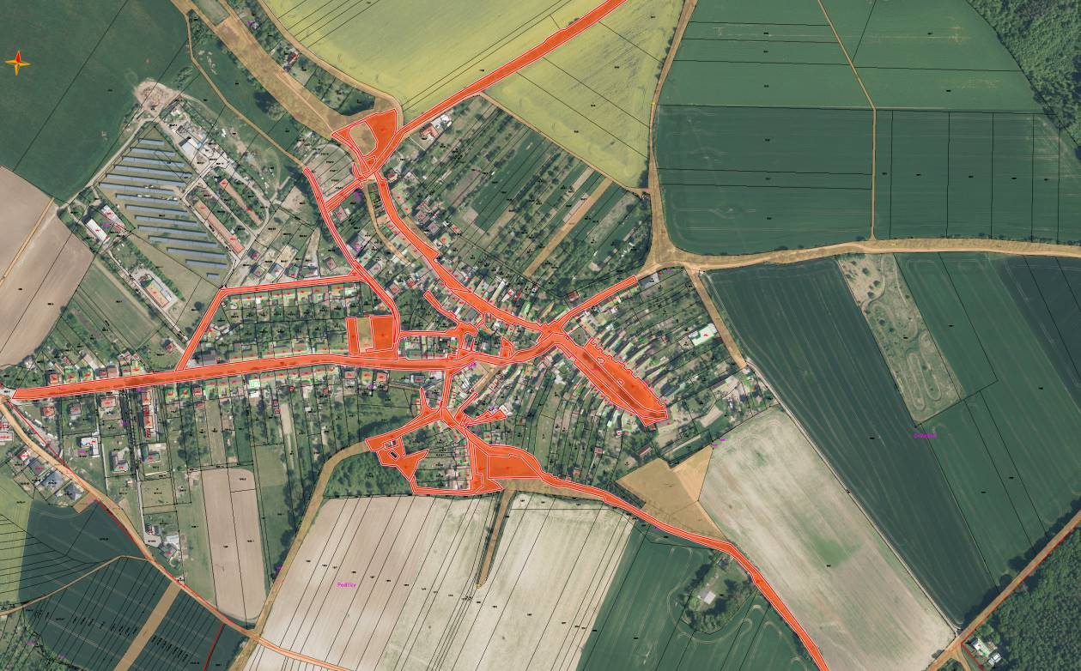

**Bučovice – místní část Marefy**

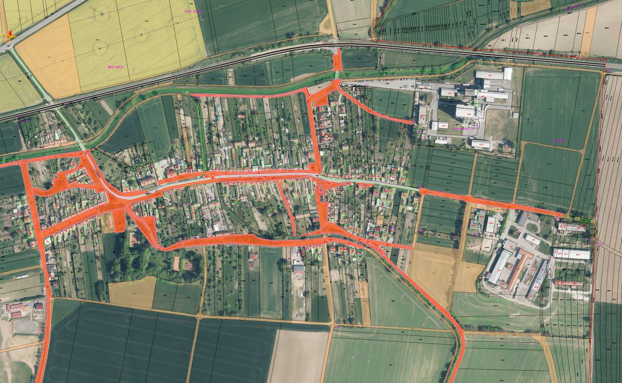

**Bučovice – místní část Vícemilice**

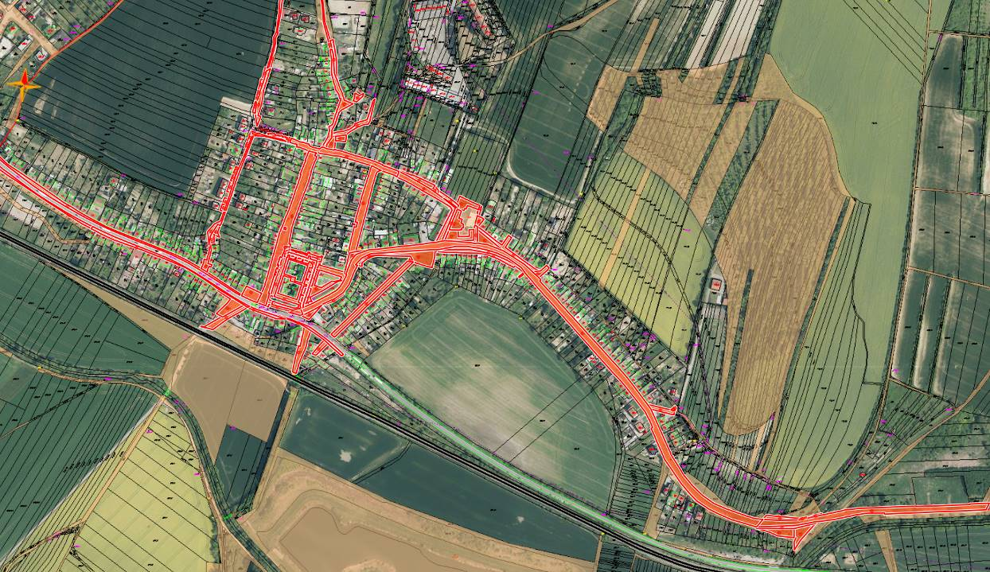

**Bučovice – místní část Kloboučky**

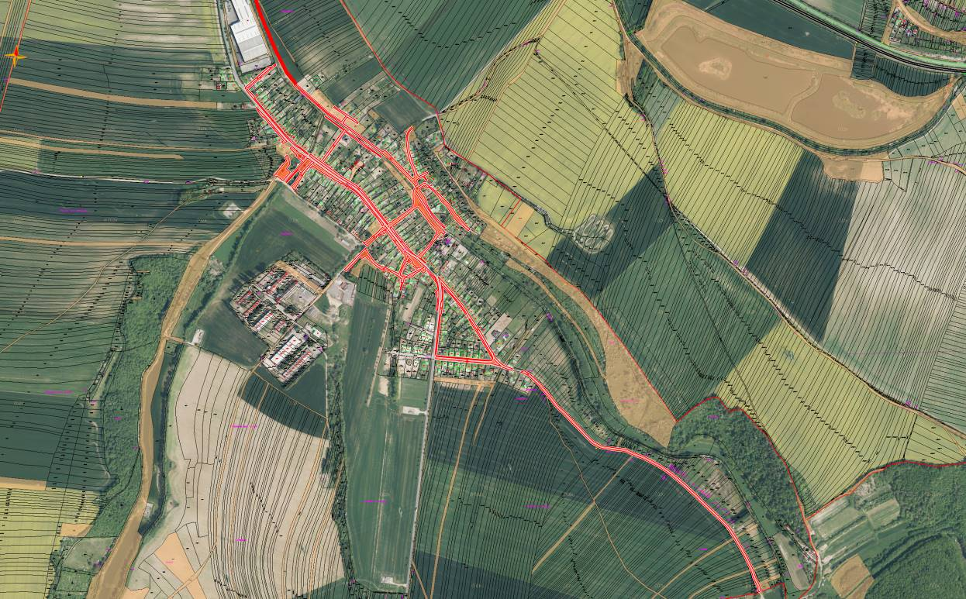

**Bučovice – město – 1**

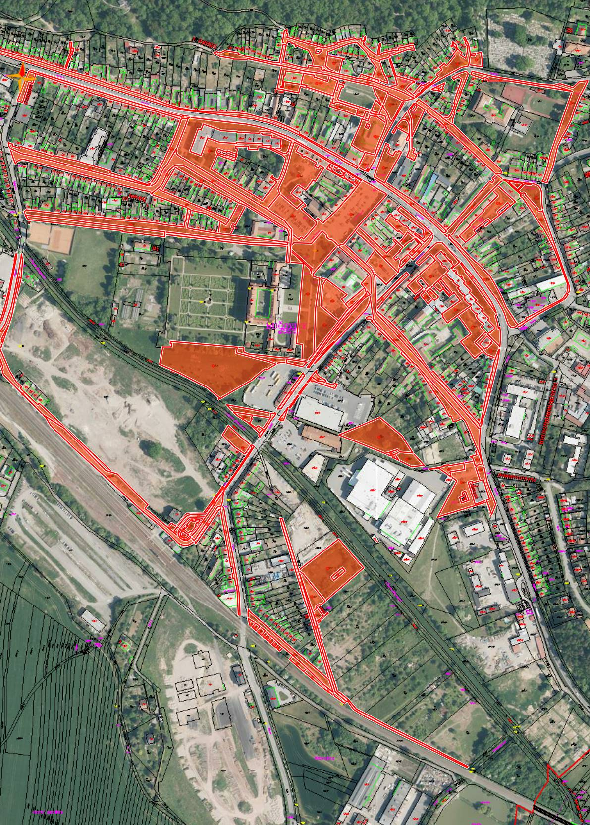

**Bučovice – město – 2**

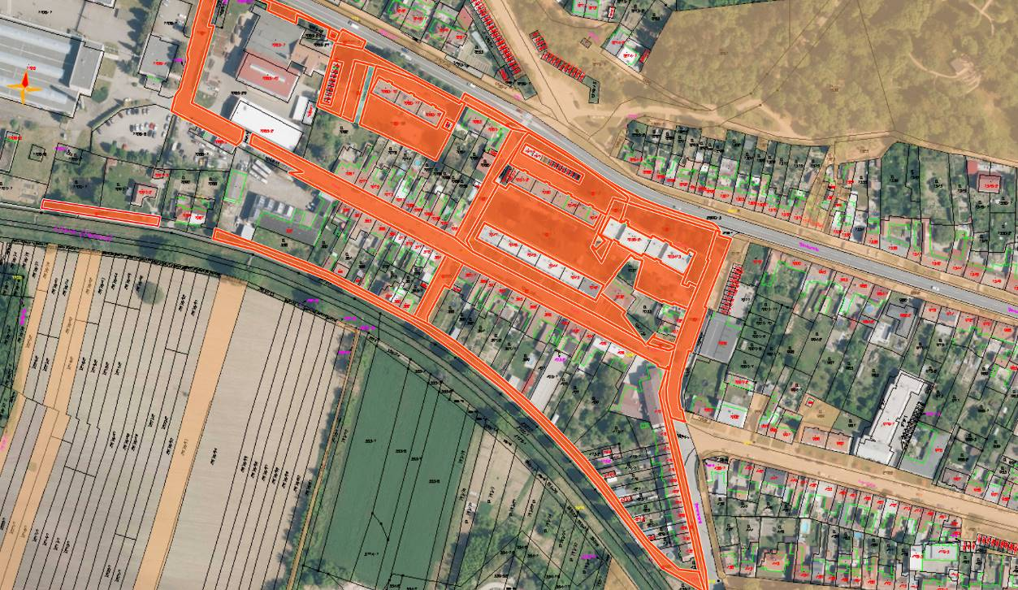

**Bučovice – město – 3**

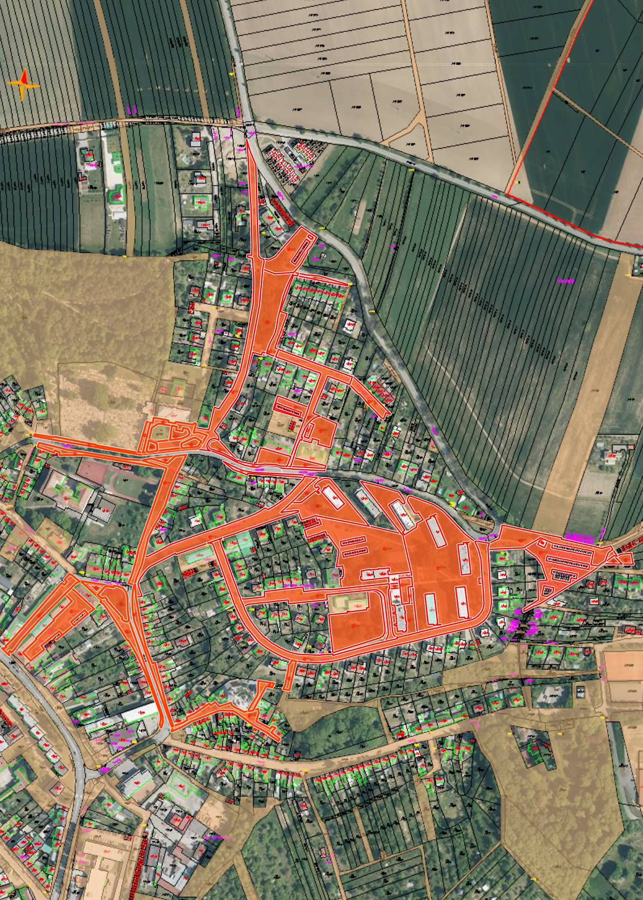

**Bučovice – město – 4**

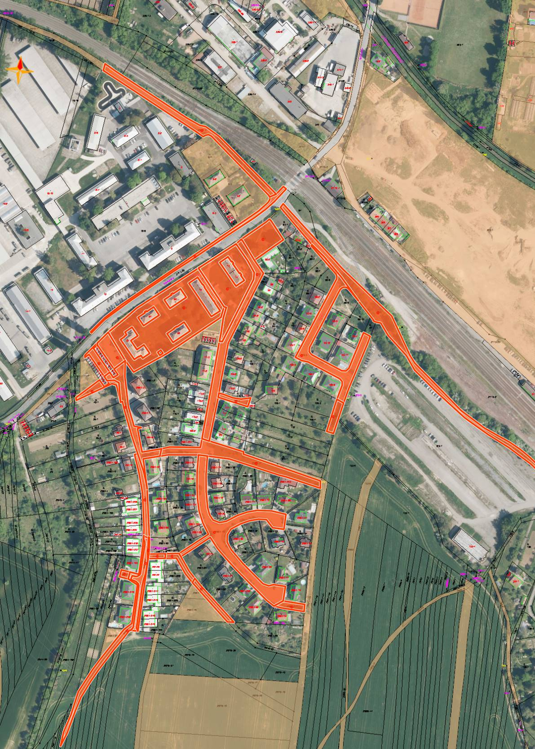

**Bučovice – město – 5**

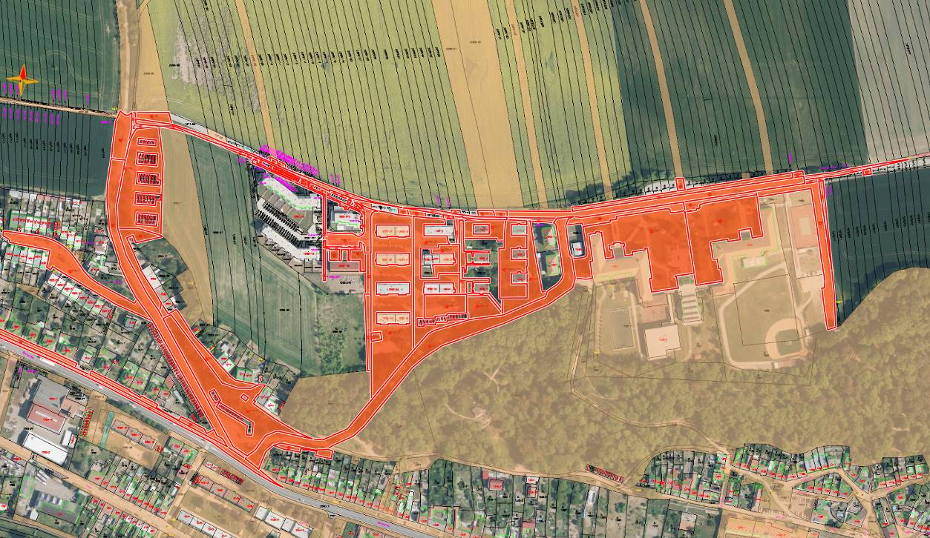

**Bučovice – město – 6**

